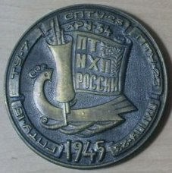
«ШТИХЕЛЬ» ЕЖЕМЕСЯЧНАЯ ГАЗЕТА
Государственного бюджетного
профессионального образовательного учреждения
«Павловский техникум народных
художественных промыслов России»

№ 38 (38) июнь 2016г.

1 июня – Международный день защиты детей
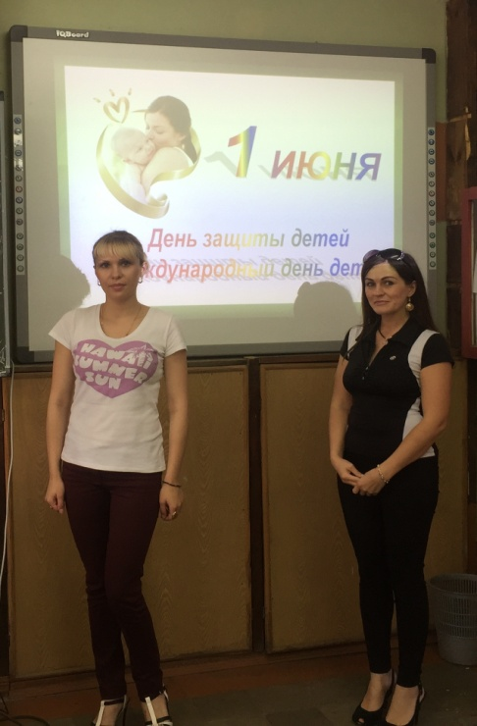
1 июня в техникуме классными руководителями Трифоновой А.А. и Голубиной Э.В. в группах № 201, 11 и 12 был организован классный час на тему «Международный день защиты детей».
Цель классного часа: познакомить обучающихся с историей, особенностями, символикой праздника Защиты детей.
Что же за праздник – день защиты детей? «Международный день защиты детей» (англ. «International Children's Day») — отмечается ежегодно 1 июня. Был учреждён в ноябре 1949 года в Париже, решением конгресса Международной демократической федерации женщин. Впервые «Международный день защиты детей» отмечался в 1950-м году.
Международный день детей – это не только праздник для беззаботной ребятни, но и прекрасный повод для мобилизации мировой общественности в борьбе за сохранение здоровья подрастающего поколения, за равные права на получение образования и воспитания, за сохранение мирного неба над каждым ребенком.
Какие особенности празднования Дня защиты детей?
Не являясь официально выходным днем, День защиты детей широко празднуется во многих странах мира. В этот день, в первый день лета, организуются праздничные мероприятия в скверах, парках и учреждениях образования и культуры городов. Большинство родителей 1 июня находят время для того, чтобы порадовать своих детей, посещая с ними развлекательные мероприятия. В этот день в городских парках особенно много смеха, радости, детских улыбок и веселья.
Двойной праздник 1 июня у школьников, которые также празднуют начало самых продолжительных летних каникул.
Какая символика у праздника?
Интересно, что не только детские улыбки и воздушные шары считаются символом Международного дня детей. У этого праздника есть и свой флаг. Зеленый фон флага символизирует гармонию, рост, плодородие и свежесть. В центре флага символически изображен земной шар, как знак общего дома для всех детей. Вокруг земного шара размещены стилизованные фигурки детей разных цветов: белого, красного, синего, желтого и черного, символизирующие разнообразие, понимание и терпимость.
Календарь знаменательных дат на ИЮЛЬ 2016 года

1 июля – 115 лет со дня рождения Владимира Александровича Луговского (1901-1957), советского поэта
1 июля – 370 лет со дня рождения Готфрида Вильгельма Лейбница (1646-1716), немецкого философа, юриста, историка, языковеда, математика, физика
5 июля – 115 лет со дня рождения Сергея Владимировича Образцова (1901-1992), русского театрального деятеля, актера, режиссера
6 июля – 220 лет со дня рождения Николая I (Николая Павловича Романова, 1796-1855), российского императора
6 июля – 70 лет со дня рождения Сильвестра Сталлоне (1946), американского киноактёра, режиссёра
7 июля – 80 лет со дня рождения Игоря (Гарика) Мироновича Губермана (1936), российского поэта
8 июля - Всероссийский день семьи, любви и верности (День Петра и Февронии)
8 июля – 395 лет со дня рождения Жана Лафонтена (1621-1695), французского поэта, баснописца
10 июля – 145 лет со дня рождения Марселя Пруста (1871-1922), французского писателя
10 июля - День воинской славы. Победа русской армии под командованием Петра I над шведами в Полтавском сражении (1709г.)
15 июля – 410 лет со дня рождения Рембрандта Хармеса ван Рейна (1606-1669), великого голландского живописца и графика
17 июля – 170 лет со дня рождения Николая Николаевича Миклухо-Маклая (1846-1888), русского путешественника
18 июля – 195 лет со дня рождения Полины Виардо-Гарсия (1821-1910), французской певицы, близкого друга И.С. Тургенева
20 июля – Международный день шахмат
22 июля – 90 лет со дня рождения Сергея Алексеевича Баруздина (1926-1991), советского писателя
22 июля – 70 лет со дня рождения Мирей Матье (1946), французской певицы
23 июля – 190 лет со дня рождения Александра Николаевича Афанасьева (1826-1871), собирателя и исследователя русского фольклора, историка русской литературы
24 июля - День Равноапостольной Святой Великой княгини Ольги Российской
26 июля – 160 лет со дня рождения Бернарда Шоу (1856-1950), английского драматурга, критика, публициста. Лауреата Нобелевской премии (1925)
27 июля – День памяти М.Ю. Лермонтова (1814-1841), 175 лет со дня смерти писателя
27 июля – 105 лет со дня рождения Николая Ивановича Кузнецова (Грачёва) (1911-1944), советского военного разведчика
27 июля – 80 лет со дня рождения Мариса-Рудольфа Эдуардовича Лиепа (1936-1989), артиста балета
28 июля – 210 лет со дня рождения Александра Андреевича Иванова (1806-1858), русского живописца, автора картины «Явление Христа народу»
28 июля – 145 лет со дня рождения Сергея Николаевича Булгакова (1871-1944), философа, богослова
30 июля – 505 лет со дня рождения Джорджо Вазари (1511-1574), итальянского архитектора, художника, историка искусства
30 июля – 105 лет со дня рождения Сергея Александровича Васильева (1911-1975), советского писателя и поэта

Предметная неделя химии и физики.
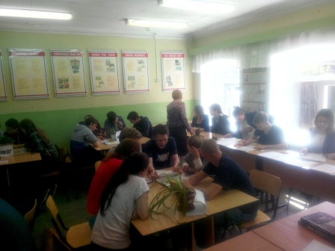
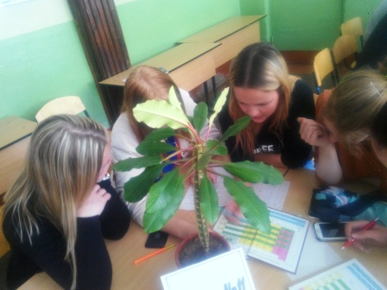
Неотъемлемой частью всей учебно-воспитательной деятельности техникума является внеклассная работа по дисциплинам. Она углубляет знания, расширяет кругозор, развивает творческие способности, интеллект.
На основании Положения о предметной неделе, приказа ГБПОУ ПТ НХПРФ от 21.05.2016 г. № 01-23/76 «О проведении предметной недели химии и физики», в соответствии с планом методической работы на 2015-2016 учебный год в период с 23.05.2016 г. по 28.05.2016 г. в техникуме проведена предметная неделя химии и физики. Участники предметной недели – студенты групп: 11,12, 17, 27, 101, 201, 301 .
В ходе предметной недели были проведены следующие мероприятия:
Заочная викторина « Широко распростирает химия руки свои в дела человеческие», ответственная И.В.Федотова. Обучающиеся ответили правильно на 8-9 вопросов викторины из 9, дополнительно подготовили синквейны о химии.
Итоги заочной викторины «Широко распростирает химия руки свои в дела человеческие»: 1 место - Малова Татьяна, 2 место - Шиянова Наталья, 3 место - Петрухина Наталья. Цель познавательной игры по химии « Химическое ассорти»:
развитие мышления, познавательной активности, коммуникативных способностей студентов.
В ходе игры представленное жюри, студенты группы № 301, подвело итоги конкурсов, определило победителя и призеров.
Каждая группа представила свою команду, эмблему и презентацию, выполненную при подготовке домашнего задания, выполнила задания игры: 1 место - 101 группа, 2 место - 12 группа, 3 место - 11 группа. Конкурс презентаций «Наука и профессия едины» и конкурс кроссвордов по физике способствовали развитию межпредметных связей, связи с профессиональной деятельностью будущих квалифицированных рабочих и специалистов среднего звена.
Итоги конкурса презентаций «Наука и профессия едины»: 1 место - Шилова Алина, Христараднова Юлия, 2 место - Кольцов Илья 3 место - Кочетыгов Никита. Борисова Кристина Итоги конкурса кроссвордов по физике.
В конкурсе приняли участие 18 студентов, победителями стали: 1 место - Панкова Наталья 2 место - Христараднова Юля
3 место - Минаев Руслан 4 место – Емельянов Алексей, Камаев Николай
Предметная неделя химии и физики позволила студентам проявить свои творческие способности, активность, интеллектуальные возможности, создала эмоциональную положительную атмосферу сотрудничества.

Редактор газеты А.А. Трифонова
ПРОФИЛАКТИКА АЛКОГОЛИЗМА

15 мая в техникуме в группах № 11, 12, 111, 201, 21 и с детьми, состоящими на профилактических учетах, социальным педагогом Э.В. Голубиной, библиотекарем А.А. Трифоновой и методистом Дворца культуры Т.И. Яковлевой организована лекция на тему: «Профилактика алкоголизма».
В ходе мероприятия Татьяна Игоревна рассказала о том, что алкоголизм – опасная болезнь, связанная с физической и психической тягой к приему спиртных напитков, о профилактике алкоголизма – о тех способах, которые направлены на формирование негативного отношения к спиртному. Главной задачей является формирование такого образа жизни у человека, в котором у него не будет тяги к алкоголю.
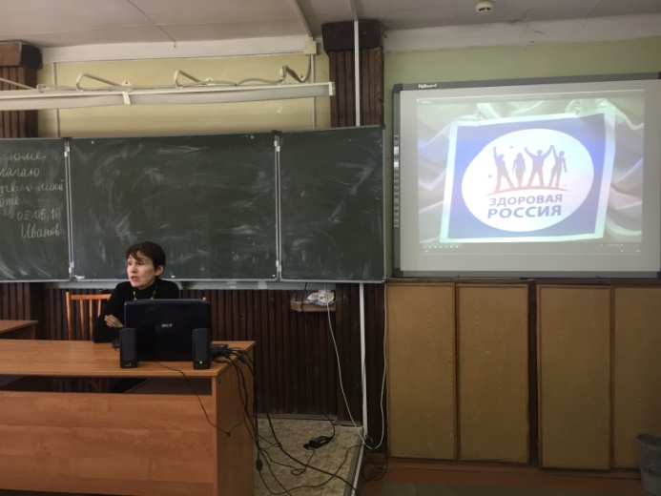
Профилактика алкоголизма среди подростков необходима для формирования у молодых людей правильного отношения к спиртным напиткам. Подростковый возраст очень не прост тем, что взгляды на многие жизненные ситуации еще не устойчивы, и поэтому велика вероятность, попасть под негативное влияние окружения. В наше время профилактика алкоголизма имеет первостепенную важность. В первую очередь, она заключается в воспитательных и организационных мерах. Они направлены на то, чтобы подросток больше узнал о пагубном действии алкоголя на свой организм и психику, и стремился избегать соблазнов и контакта с пьющими ровесниками и взрослыми. Во вторую очередь, проводится ряд мер по стимулированию разного рода увлечений среди молодежи, повышению ее интереса к образованию и овладению профессией. Важную роль в профилактике подросткового алкоголизма играют родители. Они должны уяснить для себя самый главный факт – для подростка безвредных алкогольных напитков не существует.

НОВОСТИ СПОРТА
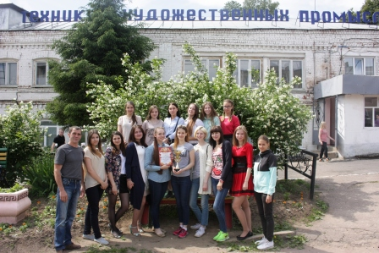
Завершились соревнования областной Спартакиады обучающихся по программам среднего профессионального образования в 2015-2016 учебном году.
Сборная команда девушек нашего техникума заняла 1 место по второй группе из 26 образовательных учреждений. Таких высоких результатов команда девушек добивается второй год подряд!
Поздравляем победителей!

